Wiosna, wiosna – słuchanie piosenki
https://www.youtube.com/watch?v=1BxzTaIp9G4
Zad.1 Policz a następnie w wyznaczonym miejscu narysuj tyle kresek ile jest przedmiotów w danym zbiorze.
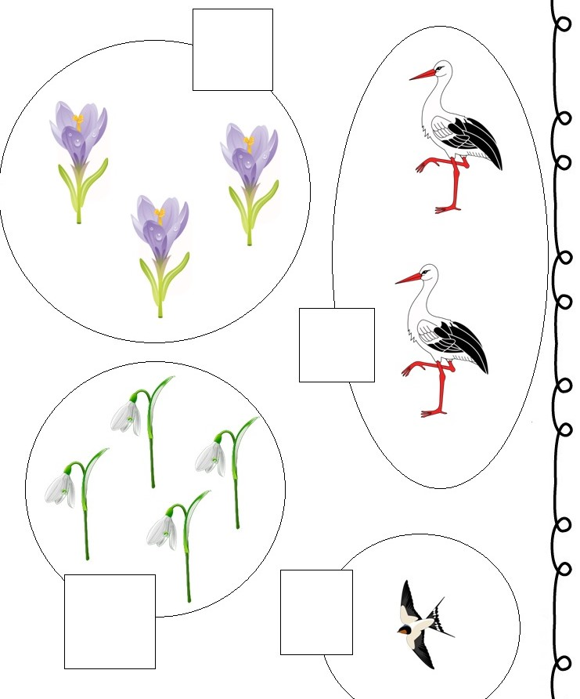

Zad. 2 Rysuj po śladzie. Pokoloruj rysunek.
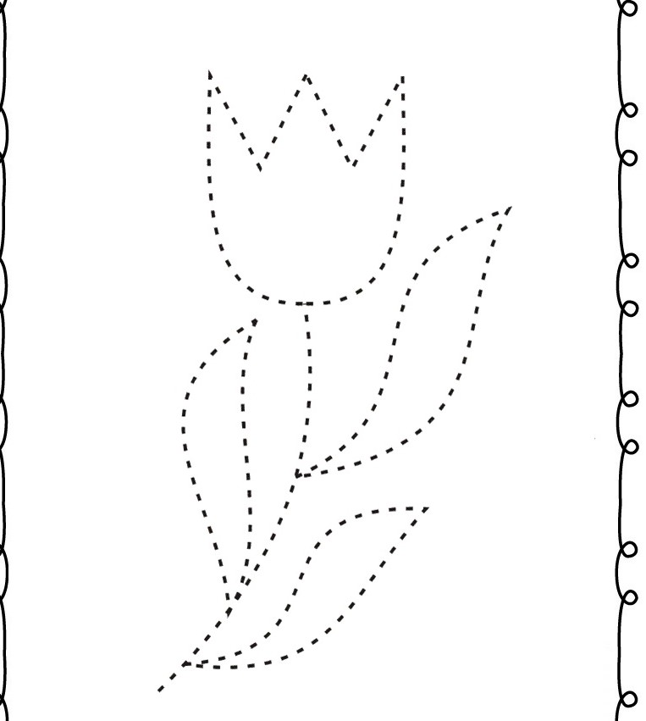

Zad. 3 Otocz pętlą tylko te obrazki, które przedstawiają zwiastuny wiosny.
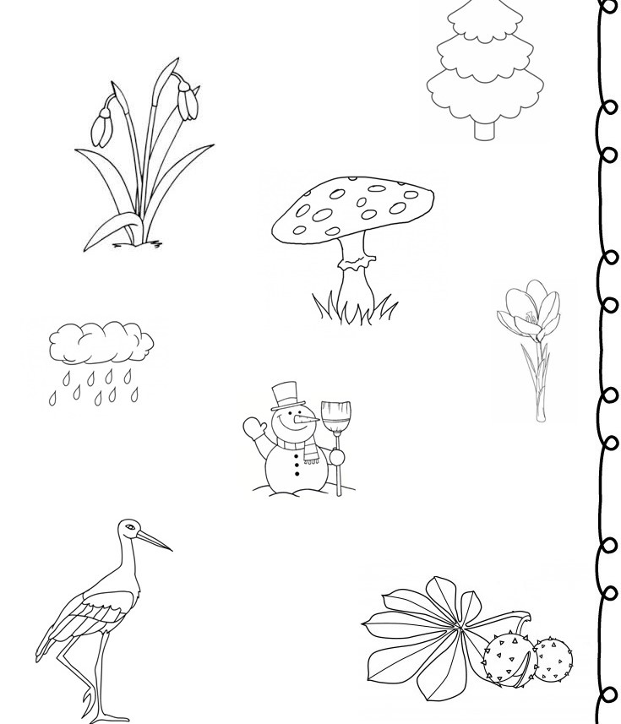

Zad. 4 Praca plastyczna.
Tulipany – malowanie farbami plakatowymi
A teraz proponuję wykonanie pracy plastycznej. Ale do wykonania tej pracy będą potrzebne: farby plakatowe, pędzel i widelec może być plastikowy. Widelec zanurzamy w dowolnej farbie, a następnie jego kształt odbijamy na kartce, tyle razy ile chcemy mieć tulipanów. Następnie pędzlem malujemy łodygi, liście i trawę. I tak powstaje piękny ogród pełen tulipanów. Pracę wykończymy wg własnego pomysłu. Myślę, że będziecie się dobrze bawić.
